**软件工程教学、学习、交流APP**

**享学**

**项目愿景与范围**



**组号： G25**

**组长：潘仲菁 31901191**

**组员：施芳怡 31901192**

**组员：杨庆贤 31903099**

**组员：余张龙 31901241**

**组员：周文涛 31901214**

# 附件：文档修订历史说明

| **修订历史** | | | | |
| --- | --- | --- | --- | --- |
| **版本** | **修订日期** | **修订人** | **修订说明** | **审批校对** |
| 0.1 | 2022-03-05 | 潘仲菁 | 首次创建 | 潘仲菁 |
| 0.2 | 2022-03-19 | 潘仲菁 | 修改内容 | 潘仲菁 |
| 0.3 | 2022-03-23 | 潘仲菁 | 修改模板、增加特性树、关联图等 | 潘仲菁 |
|  |  |  |  |  |
|  |  |  |  |  |

# 1 业务需求

## 1.1背景

1. 待开发的软件系统的名称：享学
2. 本项目的任务提出者：杨枨老师
3. 本项目的开发者：潘仲菁 施芳怡 杨庆贤 余张龙 周文涛
4. 本项目的用户：杨枨老师和其他有相关需求的老师、学生；游客用户；管理员等
5. 本项目的开发背景：
6. 当前需要一款针对软件工程系列课程的专门平台，使软件工程系列课程能上得更加出色，使学生能够获得最多的资料，使学生及时的了解世界需求工程的最新动态，以及学生和教师的有效地沟通。
7. 有部分非软件专业、但对软件十分感兴趣的学生非常需要一个渠道和机会接触软件系列课程。
8. 有同学遭遇选课困难，希望可以通过一个平台了解软件系列的某门课程具体情况，譬如课程难度、考核方式等，以决定是否要选择该门课。
9. 现下没有专门针对软件工程系列课程的学习交流平台，项目有一定的需求量和市场潜力。

## 1.2业务机遇

21世纪是以网络的全面深入运用为特征的世纪。移动网络环境下的教育不仅是教育信息化的必然产物，也是教育改革发展的必然走向。通过因特网或其他数字化内容进行学习交流与教学的活动即网络化学习（e-learning），可以充分利用现代信息技术所提供的、具有全新沟通机制与丰富资源的学习环境，实现一种全新的学习交流方式；这种学习交流方式将改变传统教学中教师的作用和师生之间的关系，从而根本改变教学结构和教育本质[1]。美国教育部2000年12月向国会递交的"国家教育技术计划"中打算以网络化学习作为提高年青一代"21世纪能力素质"的根本措施。技术的教育应用成为教育改革和人才培养的重要途径之一。

在这一大背景下教学、学习、交流APP应运而生。超文本特性可实现对教学信息最有效的组织与管理。移动网络化的学习有利于充分实现交互与共享，有利于激发学生的学习兴趣和充分体现学习主体作用，有利于培养学习者的信息素养和信息能力。另一方面教师利用教学、学习、交流APP可以充分发挥网络特性，对学生，教学进行更为有效的管理，同时也有了更为便利的信息发布手段。

就目前而言，市面上并没有一款专门针对软件工程系列课程的教育系统，因此，存在很大的市场潜力。

## 1.3业务目标

“享学”APP将作为一个开课的辅助工具，有利于教师的教学和学生的学习；也为软件工程系列课程的成熟记录下足迹，同时也为对软件工程系列课程感兴趣的人士提供一个接触了解软件工程的专业化平台。

因此，我们拟定的业务目标：

1. 方便教师用户的教学，教学管理更加方便高效。
2. 拥有更丰富的师生交流形式。
3. 学生用户获取课程信息更迅速便捷，并为可能的分组提供内部交流工具。
4. 系统提供更多人性化服务（如教师社交圈等）。
5. 最终产品将为软件工程系列课程做专门化服务。
6. 管理员对平台的管理操作更加方便。
7. 其他（待补充）

## 1.4成功的标准

1. 在整个项目过程中所有产出物均通过评审，达到客户满意。
2. 最终项目能成功发布并投入使用，结合问卷等形式收集客户满意度和客户反馈，产品最终的客户满意度不得低于同类产品的平均满意度。
3. 项目投入使用的预算费用在可控范围内，并且估算的最终收益需要远大于投资。
4. 项目发行后在一定期限内拥有可观的用户活跃度。

5.其他（待补充）

## 1.5愿景声明

“享学”系统是专门为软件工程系列课程开发的综合性学习平台。对于教师而言，可以满足教学和个人展示；对于学生而言，可以评价课程、交流学习成果，平台还应该为师生提供交流的途径和信息，也应包含作业批改等基础功能。通过“享学”APP，师生实现更加高效的交流沟通，对于游客用户而言也有友好的交互体验，可以提供课程评价浏览等基础功能。

其他待补充。

## 1.6业务风险

|  |  |  |
| --- | --- | --- |
| 业务风险 | 后果与影响 | 措施 |
| 市场的需求不断变换，不能及时跟踪，导致对市场需求把握不够 | 产品缺少市场竞争力，不能发布或在市场上无法生存，导致项目失败 | 专注项目的的特点和特长，并以此作为在市场上的宣传主题。  项目过程中充分调研市场，把握随时变动的用户需求。 |
| 由于技术或其他原因，产品无法满足用户需求，达不到用户的预期效果。 | 用户满意度下降，流失用户，在市场上失去发展空间，导致项目失败。 | 尽可能满足用户的需求，同时定期与用户访谈，及时了解用户的需求变更等 |
| 由于团队内部人员的水平能力，或工作分配的不合理，导致项目无法在规定限期内完成 | 项目延期，或完成质量差，无法达到客户满意，需要回炉重造 | 项目经理应该合理分配工作任务，并根据团队人员实际水平情况及时作出工作的调整，减少项目延期可能性，并在拖延的任务之后及时弥补进度。 |

## 1.7业务假设和依赖

1. 假设小组成员熟练掌握UML和界面原型工具，具有良好的文档编写能力，高质量完成工作内容，使项目进度如期进展。

2. 假设保持了良好、充足的用户沟通，获取完整的客户需求。

3. 假设小组之间氛围好，沟通及时方便，则项目能如期进行。

# 2范围和限制

## 2.1主要特性

特性树：

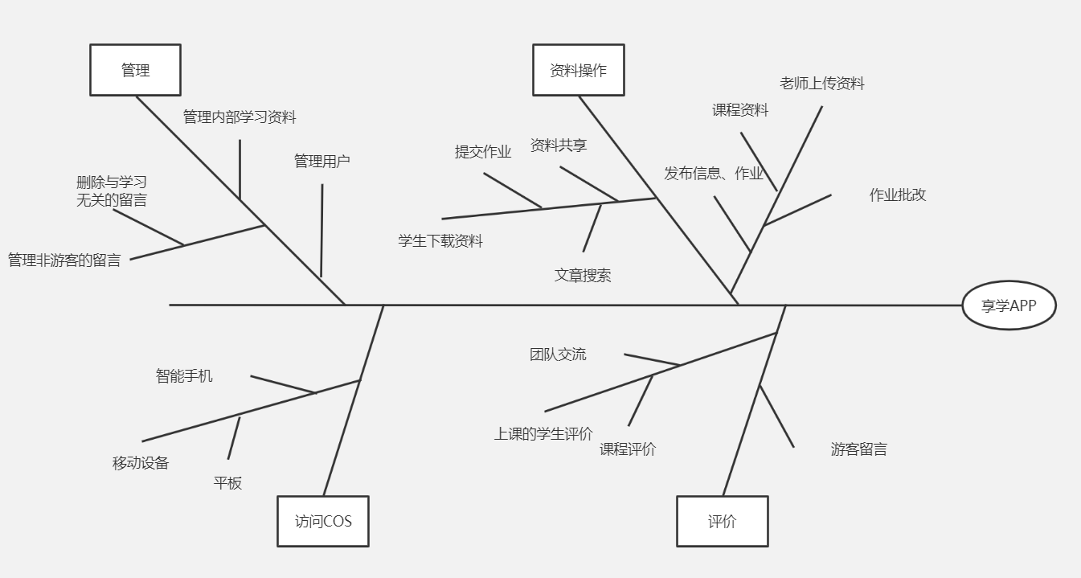

## 2.2最初版本的范围

“享学”项目全程围绕需求工程进行，最终将只发布项目有关文档的1.0.0版本，即需求阶段所有文档的正式版本。其他涉及开发的内容将不在发行范围内。

## 2.3后续版本的范围

关联图：

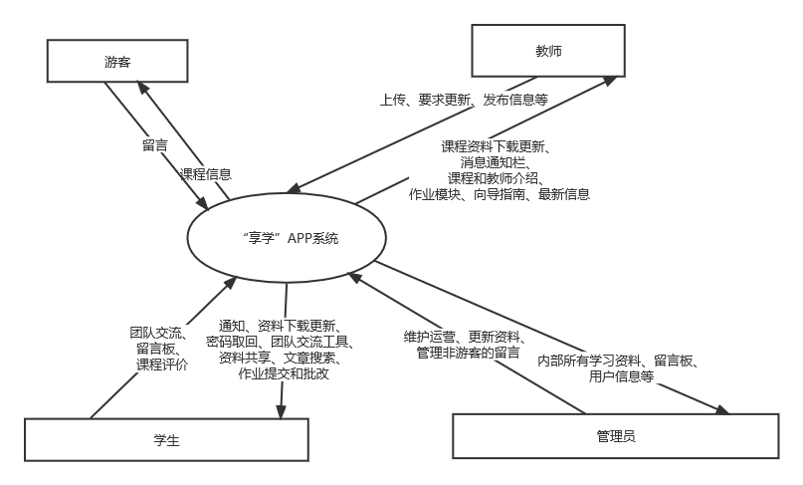

教师需求：

1 APP上要有系统的课程介绍包括项目管理,需求工程等几门课的课时安排、教学计划、使用教材、国际国内背景、考核方式、和学生选这门课所需要的知识背景，以及大作业的介绍。并可以在以后增加另外课程的时候可以定制.

2 APP要有教师介绍，对任课老师的以往教学、科研成果，及其教学风格，出版书籍，所获荣誉的详细介绍

3课件、模板、参考资料、以往优秀作业、教学视频、音频资料下载，可以及时更新。本班老师同学可以通过账号下载，其他用户可以在线浏览简化版课件。

4教师消息发布栏用于老师发布作业点评、临时课程变更等通知。

5 APP上要有APP向导即使用指南。

6最新信息：公布老师最近的一些教学或外出交流的心得，以及APP一些最近更新信息的介绍。

7友情连接（如网上选课主页）有老师要求管理员实时更新。

8提供专门的作业点评,作业完成情况跟踪的功能,对学生的作业,和课后作业讨论进行点评.

学生需求：

1课件下载功能，包括以往的旧版本课件，以及最新的课件。

2能下载老师提供的参考资料(含电子教材、历年试卷、补课资料，以及老师的教学交流文章)并且APP能及时更新这些资料。下载的速度能够得到保证：要求同时可容纳10人下载，并且人均速度能达到50kb/s。

3能及时看到老师的通知(含课程相关通知及作业点评)。

4如果教师提供的是多媒体资料，APP能提供下载及在线观看功能（如课堂录像）。

5 APP界面要求简洁大方，有APP导航、相关链接(含学校选课系统、学院网页、需求相关主题站点)

6 APP提供通过提问方式的密码取回功能。

7 APP能提供让分组的各个团队能有团队内部的交流工具(如论坛，不同团队可以申请认证板块，非团队成员不能浏览使用，但希望教师可以进入各个板块进行一定的指导，而APP管理人员也可管理认证板块)。

8 APP能提供一定资料共享功能(如论坛有上传下载附件功能、但对附件大小有限制，不得大于2M)

9 APP能较醒目地提供教师的联系方式(尽量详细)。

10 APP可以提供站内文章标题搜索功能。

11 APP能够提供学生自身作业提交功能,并可以跟踪作业的批复情况APP

游客需求：

1 APP提供项目管理,需求工程,对象建模，以及软件工程相关课程、还有老师的详细介绍，并放在APP首页显著位置。

2相关链接(含学校选课系统，以及需求相关主题站点)。

3 APP允许游客可以针对APP内容留言(如提供留言板的功能，留言者有EMAIL可选项，用于信息反馈)。

4 APP管理员不随便删除游客留言。

## 2.4限制和排除

1. 本项目没有软件开发团队，不涉及项目实现。
2. 本项目仅支持APP端的需求设计，不涉及小程序、网页等其他端内容设计。
3. 在项目规定的阶段内，所有项目产出（包括但不限于文档、原型设计、图表等）只用于本课程内学习。
4. 项目所有权和最终解释权归G25团队所有。

# 3业务背景

## 3.1干系人简介

### 3.1.1项目发起人

|  |  |  |  |  |
| --- | --- | --- | --- | --- |
| 姓名 | 角色 | 态度 | 约束 | 联系方式 |
| 杨枨 | 项目发起人/项目批准人 | 强烈支持任务完成 | 同时对多个小组进行监督 | 电话：13357102333  邮箱：[yangc@zucc.edu.cn](mailto:yangc@zucc.edu.cn)  地址：理四504 |

### 3.1.2开发团队

|  |  |  |  |  |
| --- | --- | --- | --- | --- |
| 姓名 | 角色 | 态度 | 约束 | 联系方式 |
| 潘仲菁 | 项目经理/质量保证经理/文档编辑/客户经理/CCB成员 | 强烈支持任务完成 | 需要提升文档编辑能力和模型制作能力等，提高技术水平 | 微信：p04184869  邮箱：31901191@stu.zucc.edu.cn |
| 施芳怡 | 文档编辑/美工/界面设计工程师/CCB成员 | 强烈支持任务完成 | 需要提升文档编辑能力和模型制作能力等，提高技术水平 | 微信：sfy1374126063  邮箱：  31901192@stu.zucc.edu.cn |
| 杨庆贤 | 文档编辑/财务经理/界面设计工程师/CCB成员 | 强烈支持任务完成 | 需要提升文档编辑能力和模型制作能力等，提高技术水平 | 微信：COISINIIIIIIIIIIIIII  邮箱：31903099@stu.zucc.edu.cn |
| 周文涛 | 项目助理/文档编辑/CCB成员/界面设计工程师/配置管理员/ | 强烈支持任务完成 | 需要提升文档编辑能力和模型制作能力等，提高技术水平 | 微信：lyhmywife  邮箱：31901214@stu.zucc.edu.cn |
| 余张龙 | 文档编辑/界面设计工程师/CCB成员 | 强烈支持任务完成 | 需要提升文档编辑能力和模型制作能力等，提高技术水平 | 微信：yuzhanglong2000  邮箱：31901241@stu.zucc.edu.cn |

### 3.1.3其他干系人

|  |  |  |  |  |
| --- | --- | --- | --- | --- |
| 姓名 | 角色 | 态度 | 约束 | 联系方式 |
| 朱启壕 | 学生用户 | 对项目一般积极性 | 利益相关度低 | 微信：zzzqh_wxid  邮箱：31901215@stu.zucc.edu.cn |
| 寿海燕 | 学生用户 | 对项目一般积极性 | 利益相关度低 | 微信：shouhaiyan123  邮箱：31901193@stu.zucc.edu.cn |
| 郑赟晗 | 学生用户 | 对项目一般积极性 | 利益相关度低 | 微信：zyh000726  邮箱：31901212@stu.zucc.edu.cn |
| 陈洁 | 助教 | 与项目利益低，一般关心项目 | 同时负责多个小组 | 邮箱：31901216@stu.zucc.edu.cn |
| 柴昊龙 | 助教 | 与项目利益低，一般关心项目 | 同时负责多个小组 | 邮箱：31901164@stu.zucc.edu.cn |
| 孟越 | 助教 | 与项目利益低，一般关心项目 | 同时负责多个小组 | 邮箱：31901142@stu.zucc.edu.cn |
| 许诺 | 助教 | 与项目利益低，一般关心项目 | 同时负责多个小组 | 邮箱：31901161@stu.zucc.edu.cn |

## 3.2项目优先级

|  |  |  |  |  |
| --- | --- | --- | --- | --- |
| **分析角度** | **优先级** | **约束** | **动机** | **自由度** |
| 功能 | 5 | 能基本实现用户提出的所有需求 | 实现客户要求的基本功能是项目成功度的标准之一 | 在用户需求的基础上增加更多使用用例 |
| 质量 | 3 | 对于原型设计，需要拥有美观、现代的UI，良好的交互体验 | 美观的UI、良好的交互体验是提升用户满意的必要因素 | 受技术限制允许降低一部分功能需求 |
| 进度 | 2 | 基本上和甘特图保持一致 | 和项目进度的偏差不超过一周 | 部分难度过高或过于复杂的情况可以有偏差，但务必根据对应的风险计划制定解决策略 |
| 成本 | 1 | 不要超过项目预定的成本 | 项目过程由于软件、团建等因素势必会受到成本影响 | 允许在1000元范围内变动 |
| 员工 | 4 | 不能长期出现过渡分配的情况下 | 合理的工作分配更能保证产品质量 | 允许员工请假 |

## 3.3部署的注意事项

暂不适用开发部署内容